神湾镇诚艺精工产业城（三期、四期）项目“工改工”宗地项目“三旧”改造方案

根据《中山市城市更新（“三旧”改造）专项规划（2020-2035年）》和《神湾镇南沙工业园区低效工业厂房城市更新A单元规划》（中府函〔2022〕176号），下称《单元规划》）及《中山市神湾镇南沙工业园片区（2102单元）D街区A-05-01等地块控制性详细规划局部调整（2024）》（中府函〔2024〕59号），神湾镇人民政府拟对位于外沙村福源路两侧的三宗分别登记在个人名下、用途为工业的国有建设用地进行改造，拟采取单一主体归宗方式，由中山市诚艺工业投资有限公司作为改造主体对归宗后土地实施全面改造。改造方案如下：

# 改造地块基本情况

## （一）总体情况

改造地块涉及3宗土地，均位于神湾镇外沙村福源路两侧，北至农田，东临神湾大道，西侧及南侧均为现状厂房，总用地面积6.6763公顷（66762.52平方米，折合约100.14亩）。

其中，地块①（萧庆广地块）用地面积4.0833公顷（40833.40平方米，折合约61.25亩）；地块②（林峰庆地块）用地面积0.9710公顷（9709.50平方米，折合约14.56亩）；地块③（林启安地块）用地面积为1.6220公顷（16219.62平方米，折合约24.33亩）。

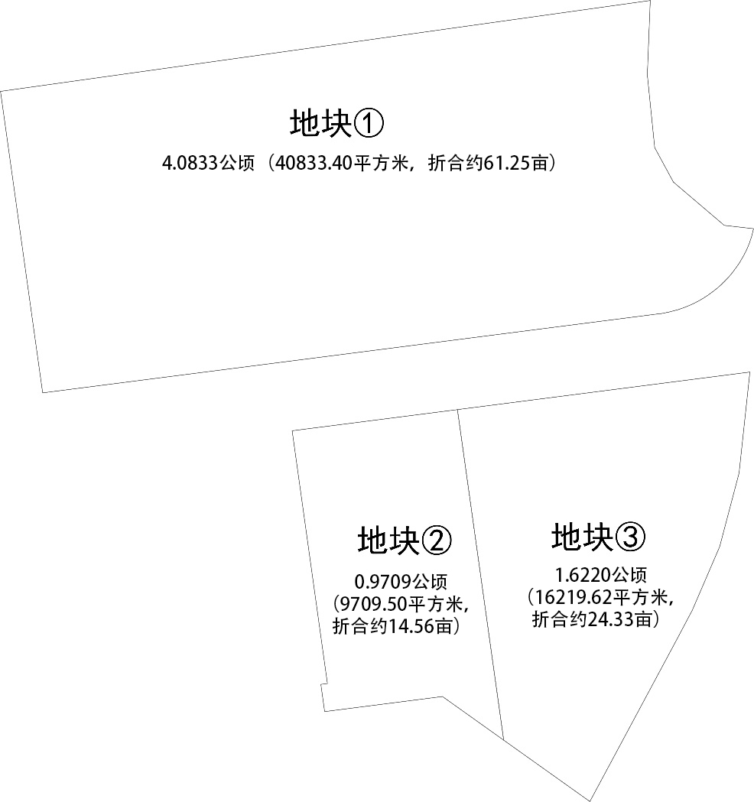图1：改造宗地示意图

## （二）标图入库情况

本次纳入改造范围的改造主体地块面积为6.6685公顷（66685.27平方米，折合约100.03亩），其中：

地块①于2023年12月纳入“三旧”标图入库，图斑编号44200071021，图斑面积为4.0756公顷（40756.15平方米，折合约61.13亩），纳入本次改造范围；另有0.0077公顷（77.25平方米，折合约0.11亩）用地未纳入“三旧”标图入库，不纳入本次改造范围。

地块②正在办理“三旧”标图入库，图斑编号为44200071022，拟纳入标图入库图斑面积为0.9709公顷（9709.50平方米，折合约14.56亩）。

地块③ 正在办理“三旧”标图入库，图斑编号为44200071028，拟纳入标图入库面积图斑面积为1.6219公顷（16219.62平方米，折合约24.33亩）。

## （三）权属情况

改造地块内涉及3宗用地全部为国有建设用地，证载用途均为工业，改造涉及的土地已经确权、登记。具体使用情况如下：

地块①不动产权证号为粤（2023）中山市不动产权第0054445号，为土地权利人萧庆广自2003年5月开始使用；

地块②不动产权证号为粤（2024）中山市不动产权第0347350号，为土地权利人林峰庆自2002年1月开始使用；

地块③不动产权证号为粤（2024）中山市不动产第0414015号，为土地权利人林启安自2003年1月开始使用。

## （四）土地现状情况

改造主体地块“二调”及最新土地利用现状为建设用地6.6685公顷（66685.27平方米，折合约100.03亩），不涉及现状农用地和未利用地。改造地块现共有13栋建筑物，现有建筑面积22558.11平方米（已办理规划报建手续建筑面积20642.53平方米，未办理规划报建手续建筑面积1,915.58平方米），现状容积率0.34，作工业厂房所用，该地块上盖建筑物目前暂未拆除。该地块改造前年产值为5931万元（亩均59.23万元），年税收为229.41万元（亩均2.29万元）。

项目不涉闲置及抵押、查封、历史文化资源要素及土壤环境潜在监管地块等情况。

## （五）规划情况

改造主体地块符合国土空间总体规划、单元规划及现行控制性详细规划，已纳入《中山市城市更新（“三旧”改造）专项规划（2020-2035年）》（中府函〔2022〕414号）。改造主体地块在《中山市国土空间总体规划（2021—2035年）》（粤府函〔2023〕195号）》中为城镇建设用地，其面积为6.6685公顷（66685.27平方米，折合约100.03亩）。改造主体地块在《单元规划》及《中山市神湾镇南沙工业园片区（2102单元）D街区A-05-01等地块控制性详细规划局部调整（2024）》（中府函〔2024〕59号）中涉及一类工业用地、供电用地、环卫用地、加油加气站用地。其中一类工业用地面积为5.6420公顷（56420.03平方米，折合约84.63亩），规划指标为容积率1.0-3.5，建筑密度35%-60%，绿地率10%-15%，生产性建筑高度≤50米（特殊工艺除外），配套设施建筑高≤100米；供电用地面积为0.3973公顷（3973.33平方米，折合约6.00亩），规划指标为容积率1.2，建筑密度45%，绿地率15%，建筑高度≤30米；环卫用地面积为0.0807公顷（807.10平方米，折合约1.21亩）；加油加气站用地面积为0.0279公顷（279.01平方米，折合约0.42亩）；道路用地面积为0.5206公顷（5205.79平方米，折合约7.81亩）。

改造主体地块不涉及到永久基本农田、生态保护红线；全部位于城镇开发边界内；其中地块①（萧庆广地块）与地块②（林峰庆地块）位于一级工业用地保护线范围内。

# 改造意愿及安置补偿情况

## （一）改造意愿情况

改造地块涉及萧庆广、林峰庆、林启安共3个权利主体，神湾镇人民政府已按照法律法规，就改造范围、土地现状、改造主体及拟改造情况、补偿安置方式及标准等事项征询涉及所有权利人改造意愿，3个权利主体均同意将涉及土地、房屋纳入改造范围。

## （二）补偿安置情况

改造主体中山市诚艺工业投资有限公司已制定补偿安置方案，明确采取货币补偿或货币补偿和物业补偿结合的方式对权利主体进行补偿安置，具体补偿协议内容如下：

地块①根据补偿协议，中山市诚艺工业投资有限公司与萧庆广明确采取货币补偿的方式对权利主体的物业进行搬（拆）迁补偿。双方协商确定货币补偿价款总金额为人民币7850.8294万元，双方确认该补偿价款已包括了权利主体因本次搬（拆）迁应得的全部补偿、赔偿、补助等全部费用，改造主体不再就此次搬（拆）迁向权利主体支付其它任何费用。目前已全部支付。

地块②根据补偿协议中山市诚艺工业投资有限公司与林峰庆明确采取货币补偿的方式对权利主体的物业进行搬（拆）迁补偿。双方协商确定货币补偿价款总金额为人民币2767.078万元，双方确认该补偿价款已包括了权利主体因本次搬（拆）迁应得的全部补偿、赔偿、补助等全部费用，改造主体不再就此次搬（拆）迁向权利主体支付其它任何费用。目前已支付补偿款996.240199万元，剩余1770.837801万元按照补偿协议约定支付。

地块③根据补偿协议中山市诚艺工业投资有限公司与林启安明确采取货币补偿的方式对权利主体的物业进行搬（拆）迁补偿。双方协商确定货币补偿价款总金额为人民币4505.77万元，双方确认该补偿价款已包括了权利主体因本次搬（拆）迁应得的全部补偿、赔偿、补助等全部费用，改造主体不再就此次搬（拆）迁向权利主体支付其它任何费用。目前已支付补偿款1000万元，剩余3505.77万元按照补偿协议约定支付。

# 改造主体及拟改造情况

根据有关规划要求，改造主体地块将严格按照国土空间总体规划、单元规划及现行控制性详细规划管控要求实施建设。在单元规划及现行控制性详细规划中属道路和绿地等公益性用地部分，日后属地政府按规划开发建设时，应无偿将用地交给属地政府使用。

1. 改造主体

该改造项目属“工改工”宗地项目，由中山市诚艺工业投资有限公司作为改造主体，拟采取单一主体归宗的改造方式实施全面改造。

（二）拟改造情况

改造后将用于工业用途，引入符合《中山市优先发展产业目录(2019年版)》的项目，规划打造一个集精密制造、新材料、医疗器械、新一代信息技术、打印耗材等于一体多元化复合型的现代化产业园区。在符合详细规划的基础上，容积率不小于2.0，总建筑面积不小于112840.06平方米，其中新建建筑面积不少于112840.06平方米。最终容积率及拟建面积以规划许可证批复为准。最终规划方案总平面图及单体图以规划许可证及施工许可证批复为准。项目申请分割销售，自持比例不小于20%。

项目情况符合国家《产业结构调整指导目录》、《中山市“三线一单”生态环境分区管控方案》、《中山市涉挥发性有机物项目环保管理规定》。以供地面积作为计算依据，改造后投资强度将达到50778.00万元（约600万元/亩），年税收将达到1692.60万元（约20万元/亩）。

# 四、需办理的用地手续

## 不动产注销登记

该3宗土地凭经批准的改造方案及批复等材料办理不动产注销登记手续。

## 土地供应

办理不动产注销登记手续后，依据《单元规划》及《中山市神湾镇南沙工业园片区（2102单元）D街区A-05-01等地块控制性详细规划局部调整（2024）》（中府函〔2024〕59号），一类工业用地面积5.6420公顷(56420.03平方米，折合约84.63亩)拟采用协议出让方式供地给中山市诚艺工业投资有限公司。地块分两期供地，福源路北为神湾镇诚艺精工产业城项目三期地块，供地面积3.4597公顷（34596.79平方米，折合约51.90亩），开发时限为自土地交付之日起182日内动工，自动工之日起1095日内竣工，其中为保证项目招商顺利，将保留地块上“招商中心”，承诺该“招商中心”仅用于项目招商及接待用途，后续于2026年4月前自行拆除；福源路南为神湾镇诚艺精工产业城项目四期地块，供地面积2.1823公顷（21823.24平方米，折合约32.74亩），开发时限为自土地交付之日起182日内动工，自神湾镇诚艺精工产业城项目三期地块动工之日起1095日内竣工。供电用地面积0.3973公顷（3973.33平方米，折合约6.00亩）、环卫用地面积0.0807公顷（807.10平方米，折合约1.21亩）和道路用地面积0.5206公顷 (5205.79平方米，折合约7.81亩)拟采用划拨方式供地给神湾镇人民政府；加油加气站用地面积0.0279公顷（279.01平方米，折合约0.42亩）、未纳入“三旧”标图入库的77.25平方米用地由于不具备独立开发条件，注销不动产权证后无偿交由政府处置。

土地出让价款缴纳标准以《中山市城市更新项目土地出让价款计收规则（修订）》中的相关规定为准。

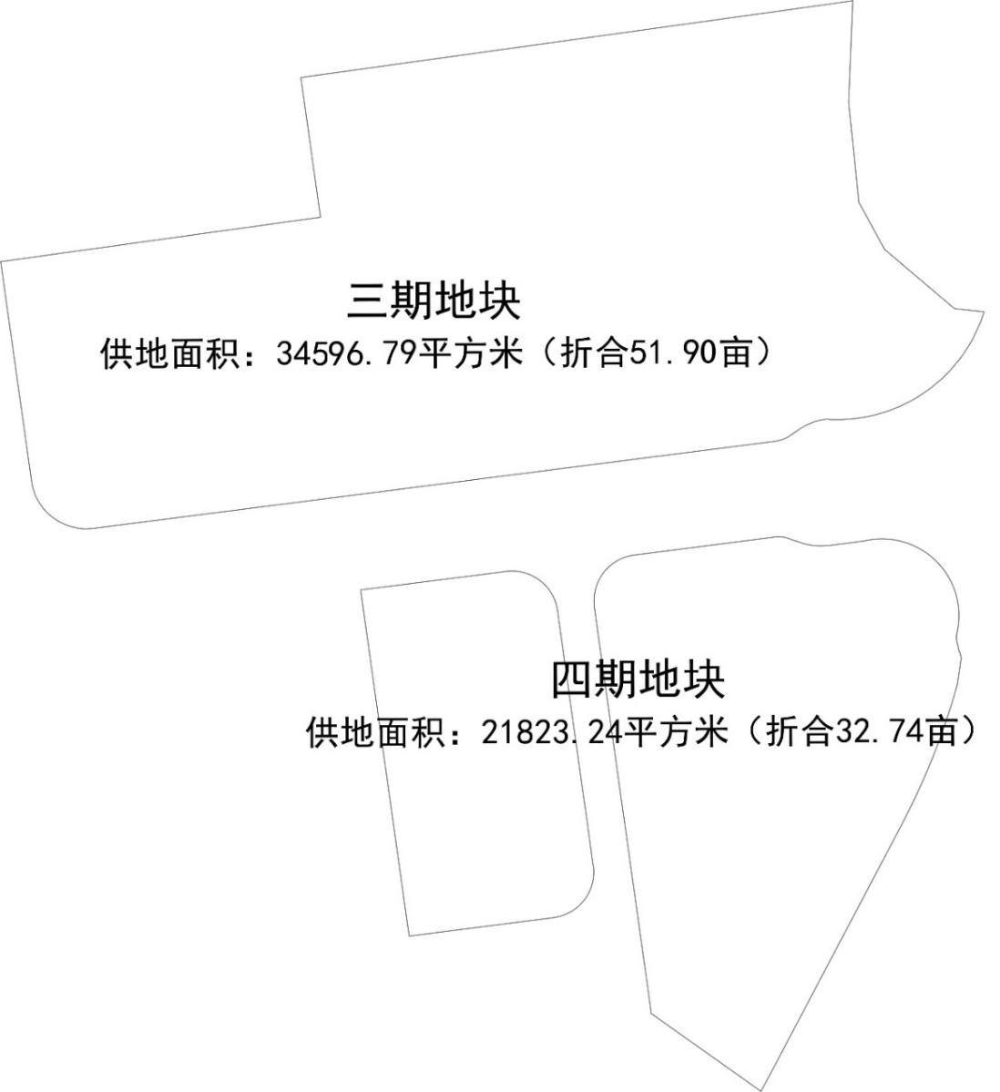上述用地手续符合《广东省旧城镇旧厂房旧村庄改造管理办法》(粤府令第279号)、《广东省“三旧”改造标图入库和用地报批工作指引（2021年版）》(粤自然资函[2021]935号)有关办理要求。

图2：供地示意图

# 资金筹措

项目改造总投入预计为5.2 亿元，由改造主体单方全额出

资。其中自有资金 1.6亿元，银行借贷约2亿元，过程中通过

招商回款约 1.6 亿元。以上资金筹措为暂定金额，最终以项目实际运营为准。

# 开发时序

项目开发周期为3年，拟分2期开发，拟建建筑总面积不少112840.06平方米。其中，神湾镇诚艺精工产业城项目三期开发地块拟投入资金3.7 亿元，拟建建筑面积不少于69193.58‬平方米；神湾镇诚艺精工产业城项目四期开发地块拟投入资金1.5亿元，拟建建筑面积不少于43646.48平方米。最终容积率及拟建面积以规划许可证批复为准。最终规划方案总平面图及单体图以规划许可证及施工许可证批复为准。

# 实施监管

改造主体应当按规定与神湾镇人民政府签订已拟定的项目实施监管协议，并按监管协议约定实施改造。